**Modelo de Datos de Magento para Análisis RFM**

A continuación se detalla la estructura de las tablas principales de Magento que utilizaremos para el análisis RFM de Coca-Cola "En tu hogar". Estas tablas serán las fuentes de datos para nuestro ETL en AWS Glue.

**1. Tabla de Clientes**

**Nombre en Glue Catalog**: magento_customers

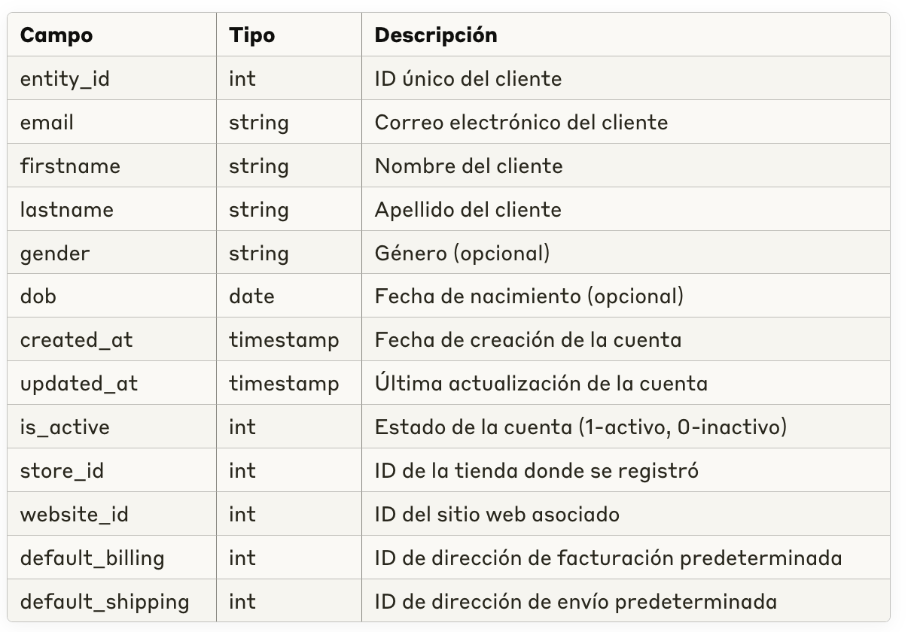

**2. Tabla de Pedidos**

**Nombre en Glue Catalog**: magento_sales_order

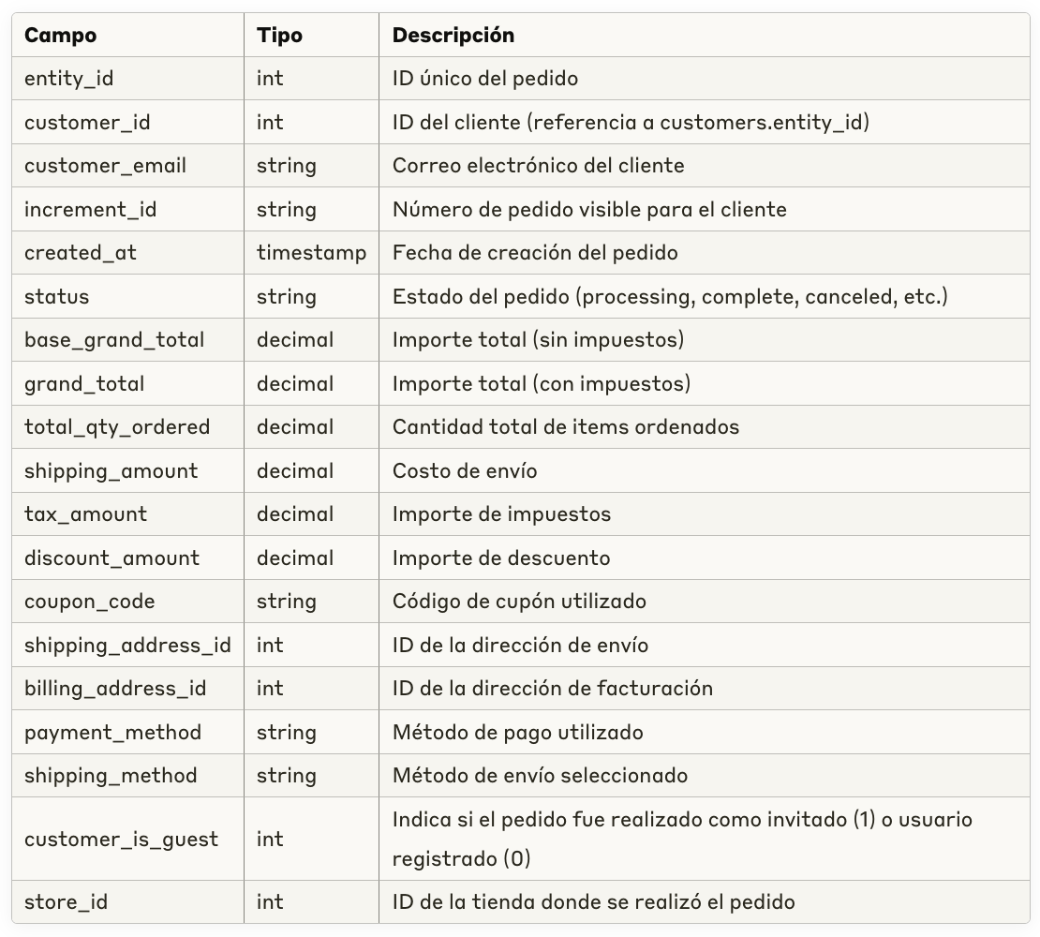

**3. Tabla de Items de Pedido**

**Nombre en Glue Catalog**: magento_sales_order_item

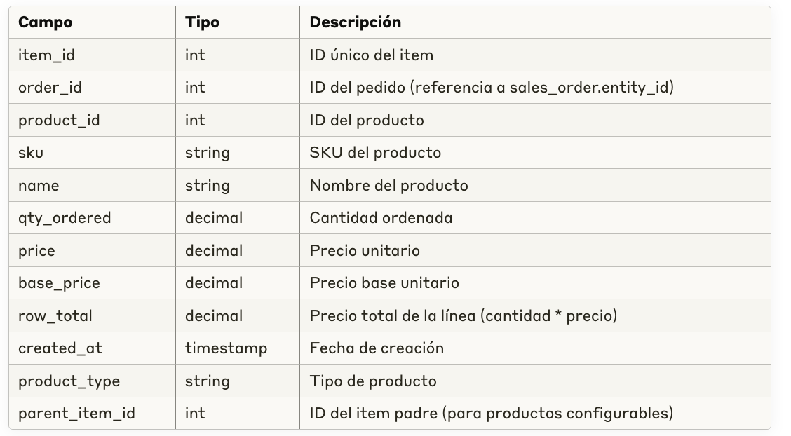

**4. Tabla de Direcciones de Cliente**

**Nombre en Glue Catalog**: magento_customer_table

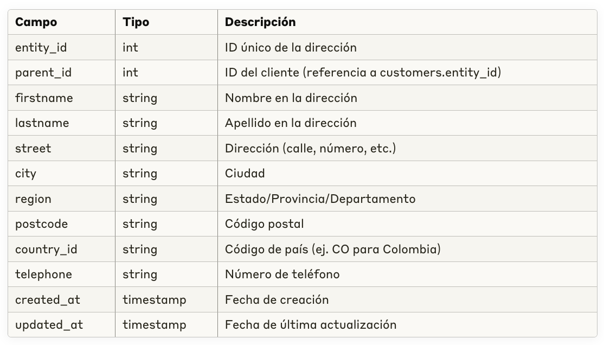

**5. Tabla de Productos**

**Nombre en Glue Catalog**: magento_catalog_product

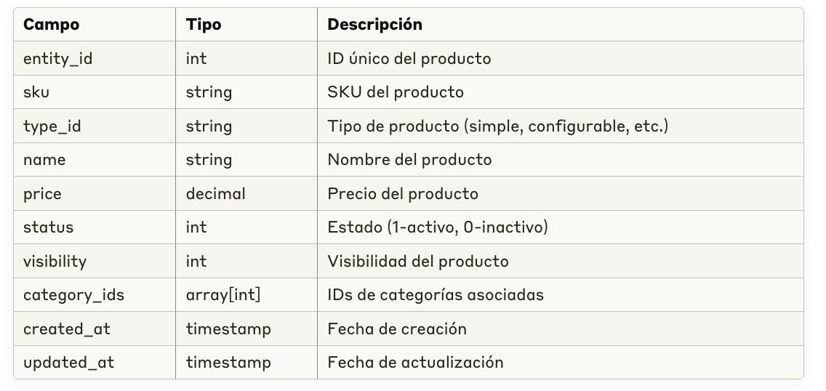

**6. Tabla de Categorías de Producto**

**Nombre en Glue Catalog**: magento_catalog_category

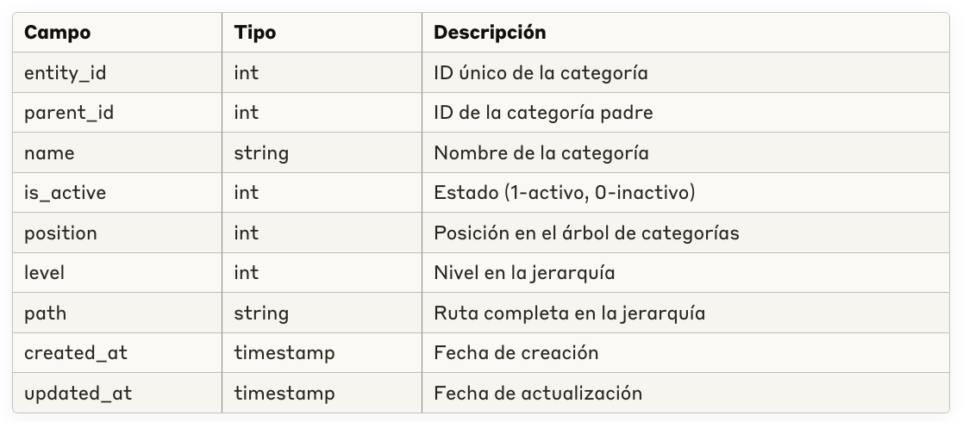

**Tablas de Salida del ETL**

**1. RFM Segments**

**Nombre en Glue Catalog**: coca_cola_rfm_segments

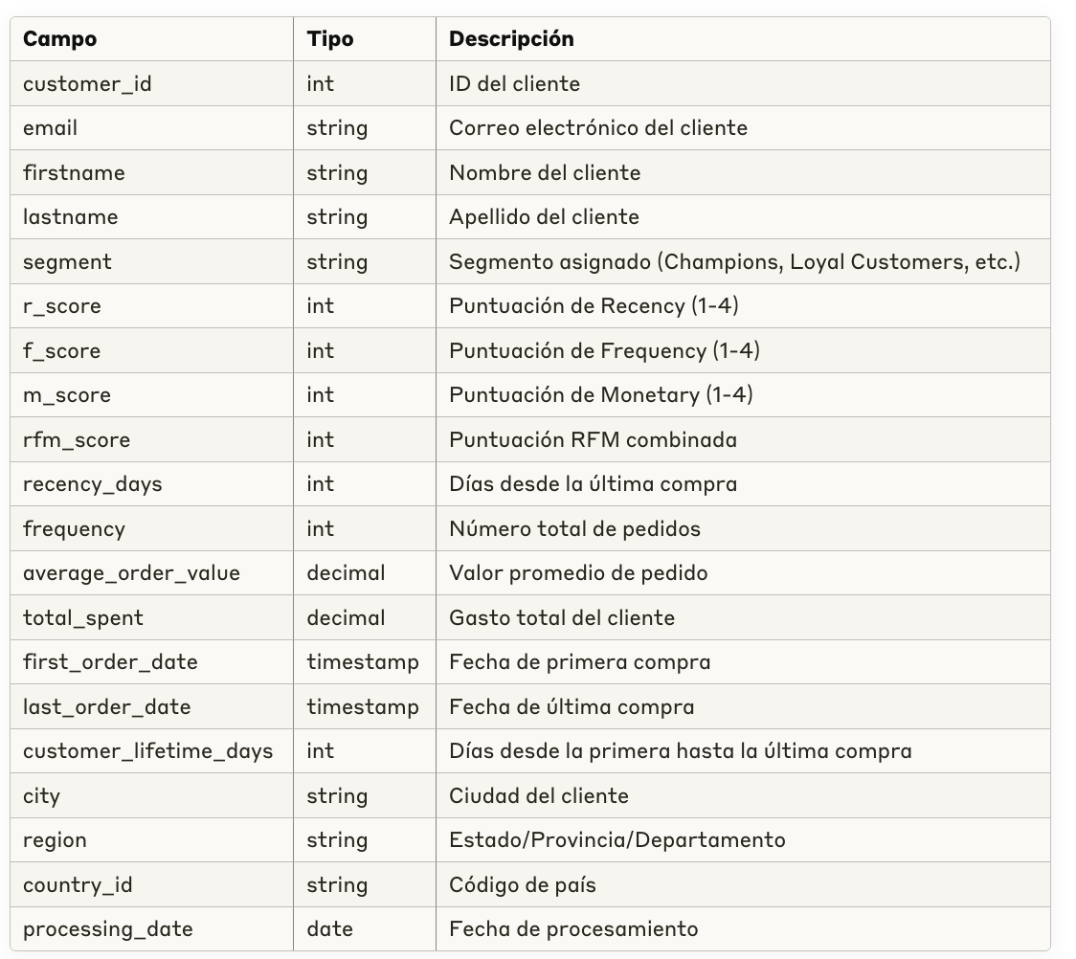

**2. AEM Activation**

**Nombre en Glue Catalog**: coca_cola_aem_activation

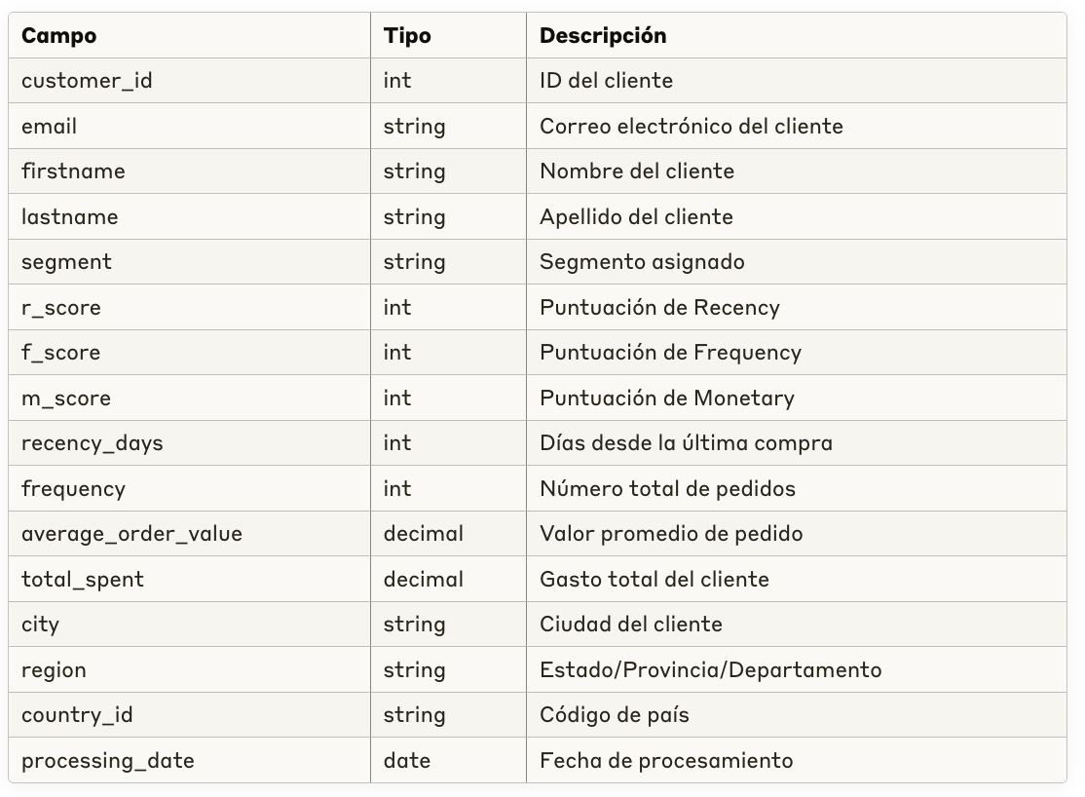

**3. Segment Analytics**

**Nombre en Glue Catalog**: coca_cola_segment_analytics

